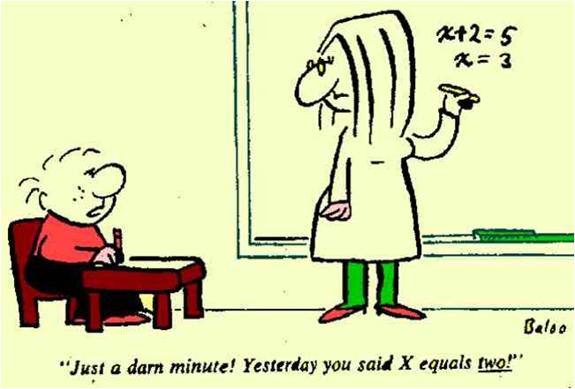

[Det här fotot](http://www.mathspadilla.com/3ESO/Unit5-AlgebraicLanguage/jokes.html) av Okänd författare licensieras enligt [CC BY-SA-NC](https://creativecommons.org/licenses/by-nc-sa/3.0/)

# Matematik åk8

## Kapitel 4: Algebra

**Dessa moment kommer att behandlas:**

* **Inneörden av variabelbegrepet och dess användning i algebraiska uttryck, formler och ekvationer.**
* **Algebraiska uttryck, formler och ekvationer i situationer som är relevanta för eleverna.**
* **Metoder för problemlösning**
* **Hur mönster i talföljder och geometriska mönster kan konstrueras, beskrivas och uttryckas generellt.**

# Vecka Avsnitt sida

**7 Algebraiska uttryck 160-164**

**Mönster 165-170**

**8 Uttryck med parenteser 171-176**

**Multiplikation av parenteser 177-182**

**9 Repetition/upphämtning**

**Onsdag: Ronja Rövardotter (musikal)**

**Uttryck med potenser**

**Fredag: Friluftsdag**

**10 SPORTLOV**

**11 forts Uttryck med potenser 183-186**

**Ekvationer 187-192**

**Lösblad**

**12 Ekvationer med parenteser 193-197**

**Problemlösning med ekvationer 198-202**

**13 forts problemlösning med ekvationer**

**Blandade uppgifter 203-207**

**14 PRAO**

**15 forts Blandade uppgifter**

**Diagnos torsdag**

**Träna mera/repetition**

**Vikarie fredag**

**16 PÅSKLOV**

**17 Tisdag och torsdag Repetition/övningsprov**

**Prov onsdag och fredag**

**Läxan denna period är att HELA tiden ligga i fas med planeringen!**

**Matte är kul!**

**Tips för att klara matten på ett bra sätt:**

* **Lyssna aktivt på genomgångar och våga fråga när du inte förstår.**
* MC900423171[1]**Läs igenom exempel i läroboken (medan du väntar på hjälp)**
* **Arbeta koncentrerat på lektionerna.**
* **Titta på genomgångarna på** [www.matematikxyz.se](http://www.matematikxyz.se) **, gärna före lektionen**